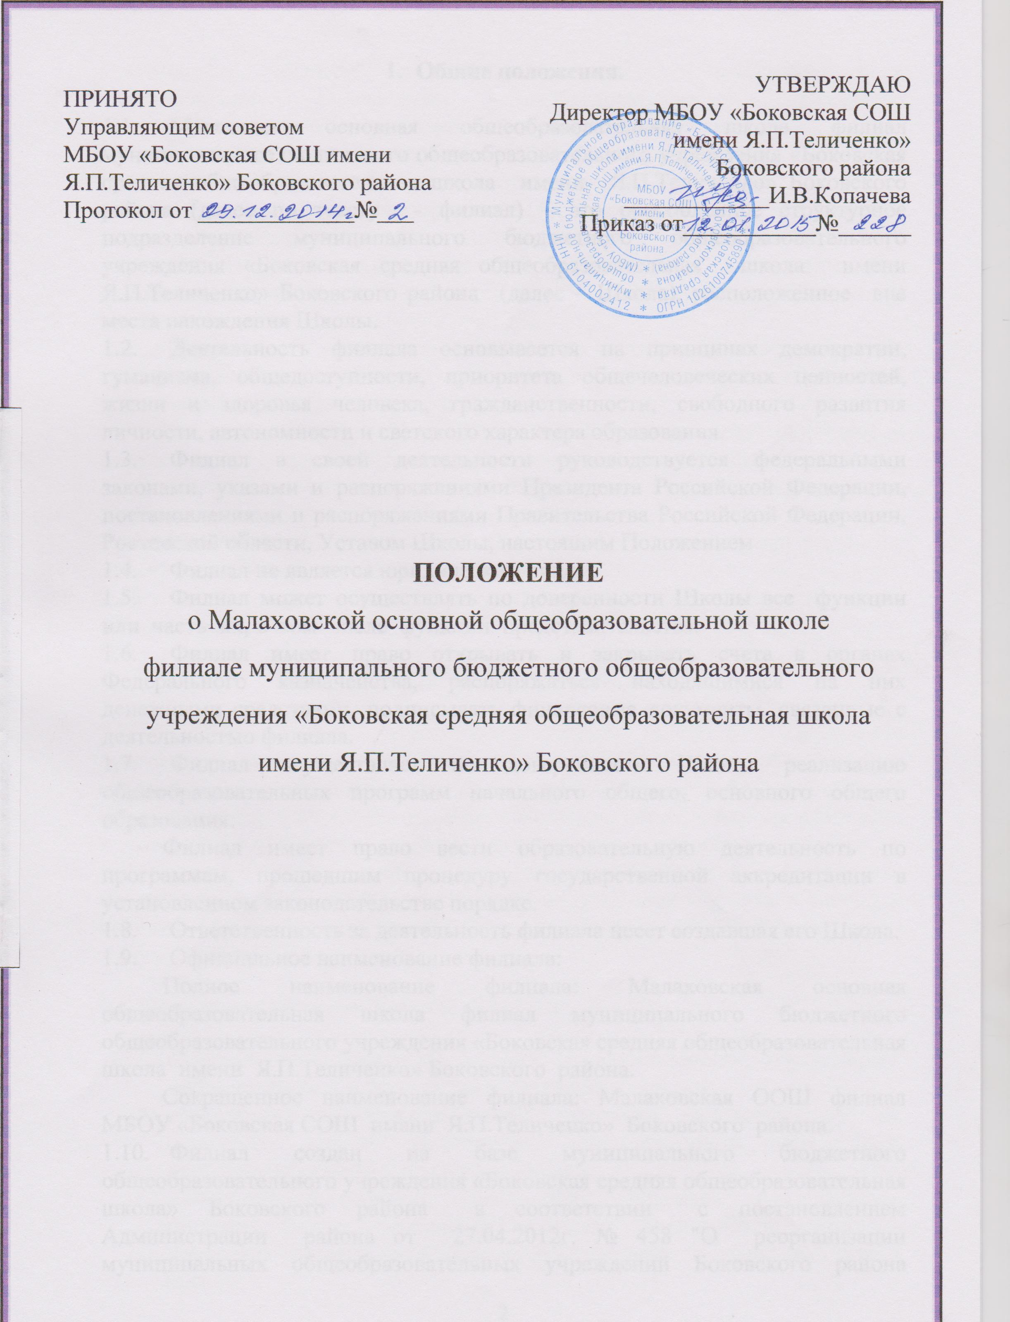

- Общие положения.

  - Малаховская основная общеобразовательная школа филиал муниципального бюджетного общеобразовательного учреждения «Боковская средняя общеобразовательная школа имени Я.П.Теличенко» Боковского района (далее по тексту - филиал) – это обособленное структурное подразделение муниципального бюджетного общеобразовательного учреждения «Боковская средняя общеобразовательная школа имени Я.П.Теличенко» Боковского района (далее – Школа), расположенное вне места нахождения Школы.
  - Деятельность филиала основывается на принципах демократии, гуманизма, общедоступности, приоритета общечеловеческих ценностей, жизни и здоровья человека, гражданственности, свободного развития личности, автономности и светского характера образования.
  - Филиал в своей деятельности руководствуется федеральными законами, указами и распоряжениями Президента Российской Федерации, постановлениями и распоряжениями Правительства Российской Федерации, Ростовской области, Уставом Школы, настоящим Положением.
  - Филиал не является юридическим лицом.
  - Филиал может осуществлять по доверенности Школы все функции или часть их, в том числе функции представительства.
  - Филиал имеет право открывать и закрывать счета в органах Федерального казначейства, распоряжаться находящимися на них денежными средствами, подписывать финансовые документы, связанные с деятельностью филиала.
  - Филиал осуществляет по доверенности Школы реализацию общеобразовательных программ начального общего, основного общего образования.
Филиал имеет право вести образовательную деятельность по программам, прошедшим процедуру государственной аккредитации в установленном законодательстве порядке.
  - Ответственность за деятельность филиала несет создавшая его Школа.
  - Официальное наименование филиала:
Полное наименование филиала: Малаховская основная общеобразовательная школа филиал муниципального бюджетного общеобразовательного учреждения «Боковская средняя общеобразовательная школа имени Я.П.Теличенко» Боковского района.
Сокращенное наименование филиала: Малаховская ООШ филиал МБОУ «Боковская СОШ имени Я.П.Теличенко» Боковского района.
  - Филиал создан на базе муниципального бюджетного общеобразовательного учреждения «Боковская средняя общеобразовательная школа» Боковского района в соответствии с постановлением Администрации района от 27.04.2012г. № 458 "О реорганизации муниципальных общеобразовательных учреждений Боковского района Ростовской области", реорганизовано путем присоединения к муниципальному бюджетному общеобразовательному учреждению «Боковская средняя общеобразовательная школа» Боковского района.
  - Юридический адрес филиала: 346257, Ростовская область, Боковский район, хутор Малаховский, улица Центральная, 24 а.
  - Фактический адрес филиала: 346257, Ростовская область, Боковский район, хутор Малаховский, улица Центральная, 24 а.
  - Лицензирование образовательной деятельности и аккредитацию филиал осуществляет в составе Школы в порядке, предусмотренном законодательством Российской Федерации.
  - В филиале создание и деятельность организационных структур, политических партий, общественно-политических и религиозных движений и организаций (объединений) не допускается.
По инициативе детей, их родителей (законных представителей) в филиале могут создаваться детские общественные объединения.
  - Ликвидация филиала осуществляется в соответствии с действующим законодательством Российской Федерации.
  - Изменения и дополнения к настоящему Положению утверждаются директором Школы в установленном порядке.
  - Филиал вправе иметь штампы и бланки со своим наименованием, печать для документов.

2 . Цели и задачи филиала
2.1. Основными целями деятельности филиала являются формирование общей культуры личности обучающихся на основе усвоения обязательного минимума содержания общеобразовательных программ начального общего, основного общего образования, дополнительного образования, их адаптации к жизни в обществе, создание основы для осознанного выбора и последующего освоения профессиональных общеобразовательных программ, воспитание гражданственности, трудолюбия, уважения к правам и свободам человека, любви к окружающей природе, Родине, семье, формирование здорового образа жизни.
2.2. Основными задачами филиала являются:
- создание благоприятных условий, способствующих умственному, эмоциональному и физическому развитию личности;
- реализация общеобразовательных программ начального общего, основного общего образования, дополнительного образования, обеспечение освоения их обучающимися;
- воспитание и развитие обучающихся, овладение ими чтением, письмом, счетом, основными навыками самоконтроля, культурой поведения и речи, основами личной гигиены и здорового образа жизни;
- создание условий для воспитания, становления и формирования личности обучающегося, для развития его склонностей, интересов и способности к социальному самоопределению;
- обеспечение охраны и здоровья обучающихся;
- охрана прав и интересов обучающихся.

3. Имущество филиала

3.1. В соответствии с законодательством Российской Федерации филиал наделяется имуществом создавшей его Школы.
3.2. Деятельность филиала финансируется в соответствии с действующем законодательством, на основе федеральных нормативов и нормативов субъекта Российской Федерации.
3.3. Филиал по согласованию со Школой вправе привлекать в порядке, установленном законодательством Российской Федерации, дополнительные финансовые средства за счет добровольных пожертвований и целевых взносов физических и (или) юридических лиц, в том числе иностранных граждан и (или) иностранных юридических лиц.
Привлечение филиалом дополнительных средств не влечет за собой снижение нормативов абсолютных размеров его финансирования.
3.4. Филиал несет ответственность перед Школой за сохранность и эффективное использование имущества Школы. Контроль деятельности филиала в этой части осуществляется уполномоченным Школой заместителем директора Школы.
3.5. По обязательствам филиала ответственность несет Школа в установленном законодательством порядке.

4. Организация образовательного процесса

  - Обучение и воспитание в школе ведутся на русском языке.
    - В качестве иностранного изучаются немецкий и английский язык, преподавание которых организовано в школе.
  - Филиал осуществляет образовательный процесс, соответствующий двум уровням образования:
4.2.1. - начальное общее образование (нормативный срок освоения 4
года);
4.2.2. - основное общее образование (нормативный срок освоения 5 лет).
4.3. Содержание образования в филиале определяется программами, разрабатываемыми, утверждаемыми и реализуемыми филиалом самостоятельно на основе соответствующих примерных основных образовательных программ, которые должны обеспечивать достижение обучающимися результатов освоения основных образовательных программ, установленных соответствующими федеральными государственными образовательными стандартами.
4.4. Для осуществления образовательного процесса филиал самостоятельно разрабатывает и утверждает ежегодно до начала учебного года учебный план (распределение содержания образовательной программы по учебным курсам, дисциплинам и годам обучения), годовой календарный учебный график, расписание занятий.
    - Учебный план разрабатывается филиалом самостоятельно на основе государственного Базисного учебного плана и принимается педагогическим советом. Количество часов, отведенных на преподавание отдельных дисциплин, не может быть меньше количества часов, определенных на изучение этих дисциплин Базисным учебным планом.
    - Годовой календарный учебный график рассматривается педагогическим советом, согласуется с отделом образования и утверждается приказом заведующего филиалом.
  - Учебный год в филиале начинается, как правило, 1 сентября. При совпадении 1 сентября и выходного дня (воскресенья), учебный год начинается со следующего после выходного рабочего дня.
  - Продолжительность учебного года:
- в 1 классе – 33 недели,
- во 2-4 классах не менее 34 недель,
- в 5-8 классах не менее 35 недель,
- в 9 классе не менее 34 недель без учета государственной (итоговой) аттестации.
  - Продолжительность каникул в течение учебного года составляет не менее 30 календарных дней, летом – не менее 8 недель. Для обучающихся в первом классе устанавливаются дополнительные недельные каникулы в середине третьей четверти.
  - Режим занятий в филиале устанавливается в зависимости от ежегодно утверждаемого учебного плана, при этом филиал может работать по графику как пятидневной рабочей недели с двумя (суббота, воскресенье) выходными днями в одну смену, так и по шестидневной рабочей неделе с одним (воскресенье) выходным днём в одну смену.
-Учебные занятия начинаются не ранее 8 часов, без проведения
нулевых уроков.
-Продолжительность урока (академического часа) не должна превышать 45 минут.
  - Филиал самостоятельно выбирает формы, средства и методы обучения и воспитания в соответствии с ФЗ «Об образовании в РФ».
  - Дисциплина в филиале поддерживается на основе уважения человеческого достоинства обучающихся и работников филиала. Применение методов физического и психического воздействия по отношению к обучающимся не допускается.

- Участники образовательного процесса

  - Участниками образовательного процесса являются обучающиеся (ученики), их родители (законные представители), педагогические и другие работники филиала.
  - Права и обязанности участников образовательного процесса регламентируются соответствующими локальными актами.
  - Правовой статус (права, обязанности и ответственность) вспомогательного (инженерно-технического, административно-хозяйственного, производственного, учебно-вспомогательного, медицинского) персонала закреплен в соответствии с ФЗ «Об образовании в РФ», Трудовым кодексом Российской Федерации в Правилах внутреннего трудового распорядка, должностных инструкциях и в трудовых договорах с работниками.

- Управление филиалом

  - Управление филиалом осуществляется в соответствии с законодательством Российской Федерации, Уставом Школы, настоящим Положением, на принципах единоначалия и самоуправления.
  - Непосредственное управление филиалом осуществляет заведующий филиалом, назначаемый приказом директора Школы из числа работников, имеющих опыт учебно-методической и организационной работы в образовательном учреждении.
  - Заведующий филиалом осуществляет свою деятельность от имени филиала в соответствии с законодательством Российской Федерации и Ростовской области по доверенности, выданной директором Школы или иным лицом, уполномоченным на это учредительными документами Школы.
  - Заведующему филиалом предоставляются следующие полномочия:
- руководство текущей деятельностью филиала;
- обеспечение функционирования филиала;
- организация учебно-воспитательного процесса филиала;
- создание нормальных условий для труда работников и учебы обучающихся в филиале;
- координация деятельности учителей филиала;
- установление штатного расписания, распределение должностных обязанностей работников и учебной нагрузки учителей;
- составление и утверждение расписания занятий филиала;
- составление статистических отчётов, ОШ-1 по филиалу;
- составление информации в вышестоящие инстанции;
- организация и контроль санитарного состояния, пожарной и антитеррористической безопасности здания и участников образовательного процесса филиала;
- контроль за организацией питания обучающихся в филиале;
- осуществление контроля за проведением антитеррористических мероприятий в филиале;
- организация и координирование разработки необходимой учебно-методической документации в филиале;
- руководство педагогическим советом филиала;
- утверждение рабочих программ и тематических планов;
- обеспечение своевременного составления установленной отчетной документации, контроль правильного и своевременного ведения педагогами классных журналов, другой документации согласно номенклатуре дел филиала;
- предоставление заявки для проведения текущего, капитального ремонта здания филиала.
- обеспечение сохранности архивных документов реорганизованной школы – МБОУ «Малаховская основная общеобразовательная школа» Боковского района;
- совершение иных действий, необходимых для нормальной работы филиала в пределах полномочий, предоставленных филиалу Положением о его деятельности и должностными обязанностями.
- организация подвоза учащихся;
- прием на работу, увольнение и перевод сотрудников в соответствии с законодательством РФ о труде;
- утверждение локальных актов по деятельности филиала.
  - Заведующий филиалом несет в установленном порядке ответственность за неисполнение или ненадлежащее исполнение своих функциональных обязанностей, предусмотренных трудовым договором, Уставом Школы, настоящим Положением.
  - В целях развития и совершенствования учебно-воспитательного процесса, повышения профессионального мастерства и творческого роста в филиале действует педагогический совет, действующий на основе Положения о педагогическом совете. Решения оформляются протоколами, которые хранятся в делах филиала.
  - В филиале действуют классные родительские комитеты и родительский комитет филиала, задачами которых является содействие филиалу, обеспечение единства педагогических требований к обучающимся, оказание помощи в воспитании и обучении обучающихся.
  - Трудовой коллектив составляют все работники филиала. Полномочия трудового коллектива филиала осуществляются общим собранием членов трудового коллектива.
  - В филиале могут создаваться на добровольной основе органы ученического самоуправления и ученические организации. Филиал предоставляет представителям ученических организаций необходимую информацию и допускает к участию в заседаниях органов самоуправления при обсуждении вопросов, касающихся интересов обучающихся.

- Перечень видов локальных нормативных актов

  - Филиал имеет следующие виды локальных нормативных актов:
- Положения;
- Приказы;
- Договоры;
- Инструкции;
- Правила;
- Протоколы.
  - Локальные акты филиала не могут противоречить настоящему Положению, локальным актам Школы и действующему законодательству.

- Реорганизация и ликвидация филиала

  - Реорганизация и ликвидация филиала осуществляется в соответствии с действующим законодательством Российской Федерации на основании решения Учредителя.
  - В случае прекращения деятельности филиала все обучающиеся переводятся в действующее образовательное учреждение с согласия их родителей (законных представителей).

